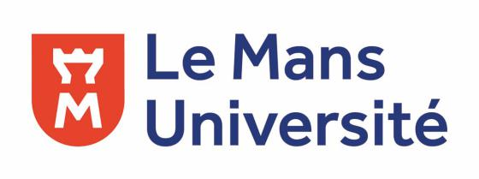
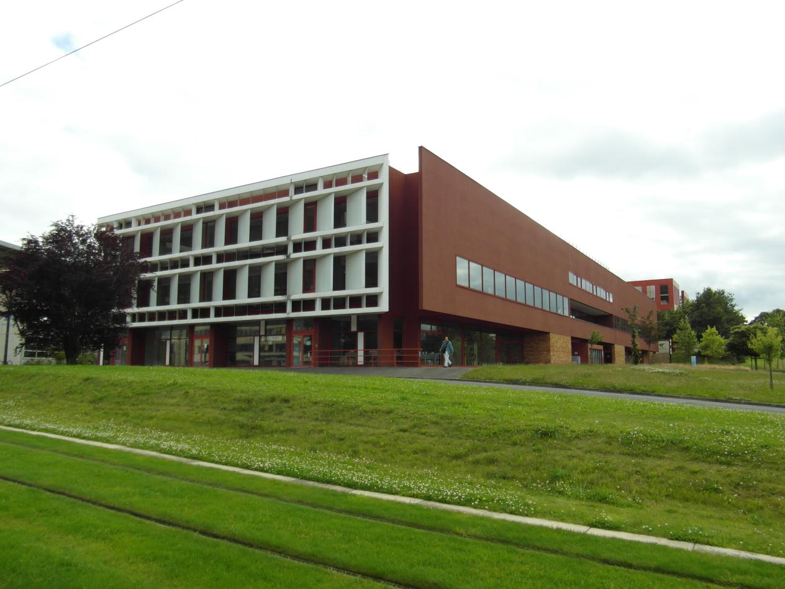
勒芒大学
企业管理硕士MAE项目

勒芒大学(UNIVERSITE DU MAINE)是一所法国国立综合性大学，成立于1977年，现有在校学生8200人，位于缅因省的中心，勒芒是一座中等城市，搭乘高速火车55分钟可到达巴黎，驱车经高速公路2小时可到达海边。同法国其他公立大学一样，勒芒大学颁发国家承认学历，该文凭在世界各国均受官方的认可。我校多数教师都拥有教师兼研究员的身份，他们都长期保持与各自的专业领域的密切联系，为学生开拓更为广阔的专业前景。

勒芒市环境优美，是学习、生活和娱乐的好地方。它的历史可以追溯到罗马时期及中世纪。勒芒古城每年吸引大量的游客前来参观。萨尔特河在勒芒古城脚下静静流淌，罗马式城墙和哥特式大教堂巍然挺立在勒芒古城高地上，勒芒大学校园与葱郁的古城隔岸相望。勒芒城市气候温和，环境宜人，与巴黎相比生活费用比较低，是一座极其适宜居住的城市。世界著名的每年一度的二十四小时汽车拉力赛就在这里举行。

项目介绍：
MASTER MANAGEMENT ET ADMINISTRATION DES ENTREPRISES 企业管理硕士
MAE（企业管理硕士）是法国勒芒大学Bac + 5等级文凭的专业课程，旨在针对培养具有科学，技术，法律或文学素养的高管，课程使他们能够获得双重技能：除了基础的专业知识外，还可以在管理技能上打下坚实的基础。为此，MAE提供了结合法律，经济和业务管理方法的培训。
课程由管理科学高级讲师Sana GUETAT指导。为了向学员提供最专业的培训，MAE培训是基于勒芒大学管理研究研讨会实验室团队的对工作管理的研究，尤其是基于在企业组织形式和治理，行为和决策选择（管理研究团队的两个轴心）等方面。
MAE的目的是培训管理人员，使他们能够融合专业基础知识与运营管理技能。课程培训还集中于在某种复杂情况下（例如企业变革，案例研究，管理模拟，分组工作，与各部门专业人员开会）的知识的艺术。课程着重于对学生传授对公司管理和组织的各种具体问题的思考和解决。

项目优势：
1）学校在涉外监管网名录里可查；
2）申请制入学，无需参加统考，无需语言成绩；
3）一年获得中国教育部认可的法国硕士文凭，含金量高；
4）优化学习流程，境外集中学习90天；
5）VIP小班制，中文同步翻译全程无忧。

授课方式：
1）第一阶段：国外学习，第二阶段：国内学习；
2）标准学制：1一年半；
3）授课语言：法语
4）授课时间：
5）授课方式：面授、论文、游学等多种形式；
报名申请材料:
1）护照
2）工作证明
3）个人简历
4）本科学历证明
5）动机信
6）白底电子照片
报名材料需要做英法公证

课程设置：
•Droit des sociétés 企业法
•Management stratégique 管理战略
•Management des ressources humaines 人力资源管理
•Management de projet 项目管理
•Management financier 财务管理
•Management d’équipe 团队管理
•Contrôle de gestion 流程控制
•Entrepreneuriat 职业经理人
•Marketing 市场营销
•Business plan – Création d’entreprise 企业策划及建立
•Communication 公关学
•Prospective stratégique 潜在策略

申请流程：
1）填写申请表，递交资料
2）法国招生委员会审阅报名材料并安排申请人参加入学面试
3）发放录取通知书
4）公立大学需要提前申请入学

缴纳学费：
报名费：2000元
学 费：26.6万元
服务内容 ：收集报名资料及初审，递交学校。安排面试，面试通过，发放录取通知书。代缴纳学费，注册学籍。协助学员办理法国签证，法国面授学习（配有随堂翻译），课题研究、案例研究、企业参访。论文开题、辅导及评审，授予证书，参加毕业典礼。

（说明：往返法国机票、签证、英法学历公证、在法国期间的住宿、餐饮和消费等，均需学员自理）

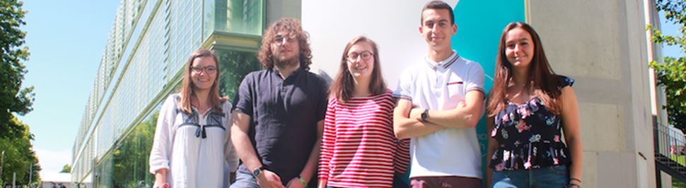
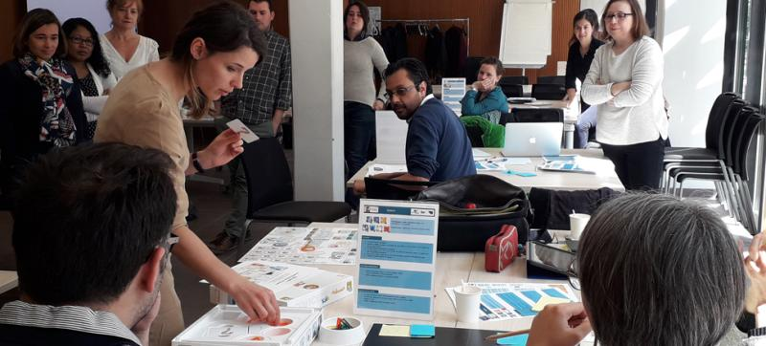

毕业要求：
1）完成相应课程的学习并修满学分；
2）掌握相关文献和研究方法；
3）提交一份能体现研究主题结果的论文，30页；

证书授予：
